Návštěvníci táborské zoo si při sobotní zábavné tajence otestují své znalosti
12. 8. 2025, Tábor – Táborská zoologická zahrada pro své návštěvníky pravidelně připravuje různé zábavné hry či soutěže a nejinak tomu bude tuto sobotu 16. srpna. Díky zootajence se děti dostanou do všech koutů rozhlehlého areálu zoo. Za vyluštění na ně navíc čekají zajímavé odměny.
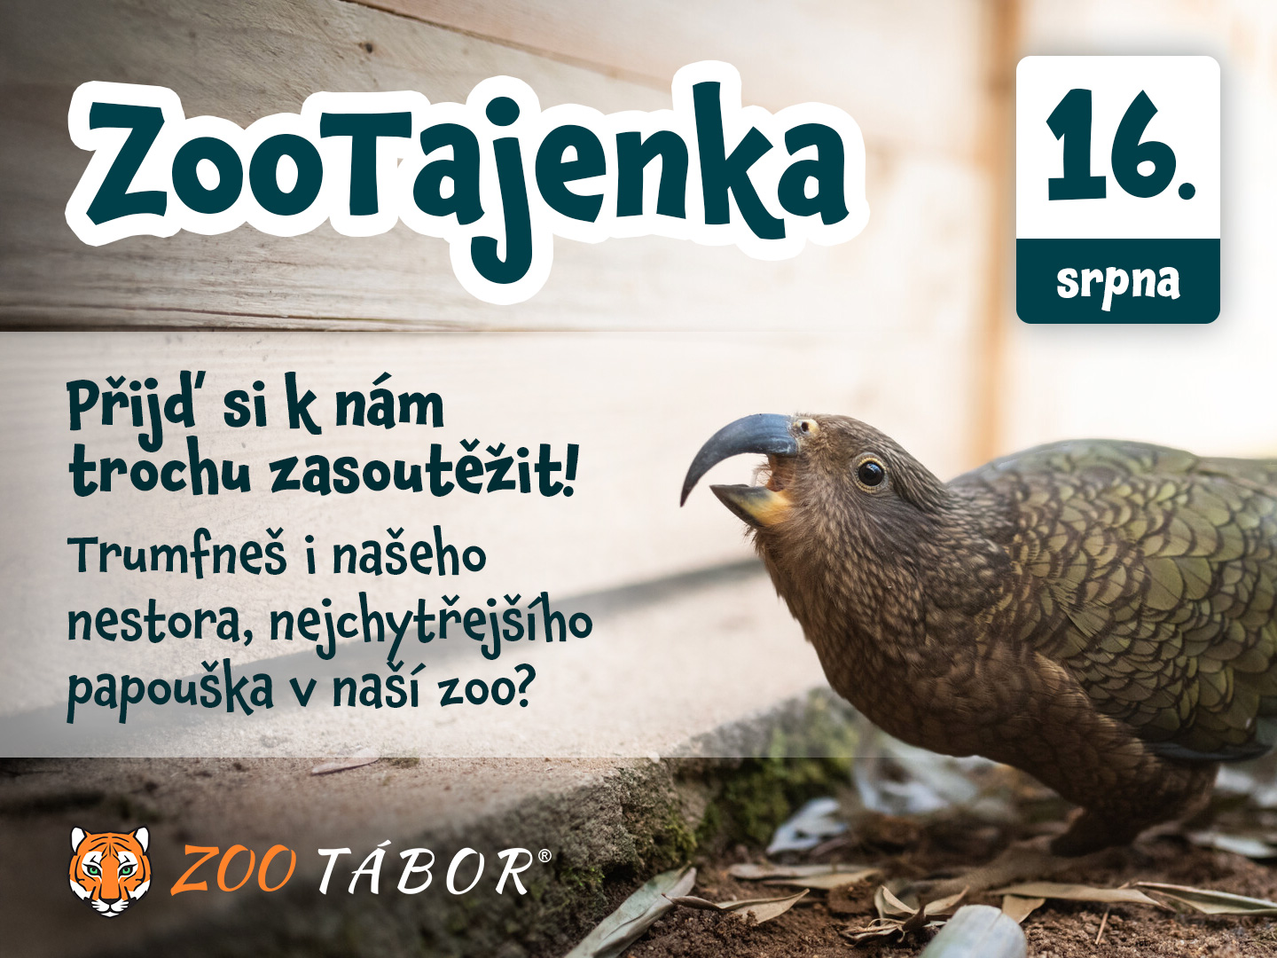
„Luštění křížovek patří v Česku k nejoblíbenějším činnostem, ve volném čase si nad nimi láme hlavu spousta lidí. Pro všechny milovníky křížovek jsme v naší táborské zoo připravili jednu speciální křížovku. Neobvyklá je hlavně tím, že jednotlivé otázky musí luštitelé teprve najít. Umístili jsme je v celém areálu tak, abyste ho při jejich hledání prošli úplně celý a nepřišli jste o žádné naše zajímavé zvíře. Pokud děti vyplněnou hrací kartu včetně tajenky odevzdají na pokladně, dostanou odměnu. Zároveň je zařadíme do slosování o větší ceny,“ říká mluvčí ZOO Tábor Filip Sušanka a dodává, že chybět nebudou ani oblíbená komentovaná krmení. Jejich přesný rozpis naleznou zájemci na webu zoo www.zootabor.eu.

Rozlohou největší zoologická zahrada jižních Čech a největší soukromá zoo v Česku ZOO Tábor patří k nejmladším zahradám v Česku. Vznikla v květnu 2015 poté, co ji od insolvenčního správce koupil pražský developer a biolog Evžen Korec. Tím ji zachránil před likvidací a rozprodáním zvířat. Pro veřejnost byla ZOO Tábor otevřena o měsíc později. V roce 2024 ji navštívilo 117 tisíc lidí. ZOO Tábor je nejvíce navštěvovaným místem táborského regionu a patří mezi nejnavštěvovanější místa Jihočeského kraje. Zoo je otevřena každý den od 9:00 do 19:00.
Hlavním posláním zoo je chov a ochrana ohrožených druhů zvířat. Nejvýznamnějším projektem táborské zoo je reintrodukce zubra evropského do přírodních rezervací v Evropě. Podrobnosti o návratu tohoto majestátního tvora a možnosti, jak tento projekt podpořit, lze nalézt na webu www.zazubra.cz. Zásadním vědeckým projektem ZOO Tábor je výzkum dlouhověkosti psů a zubrů, jehož cílem je výrazně prodloužit věk. ZOO Tábor provozuje nejmodernější záchranné centrum CITES pro chladnomilné šelmy v Česku, jeho vybudování spolufinancoval Státní fond životního prostředí. Aktuálně v ZOO Tábor žije přes 535 zvířat, která patří k 81 živočišným druhům. Více než polovina z chovaných druhů patří mezi ohrožené. Generálním sponzorem je EKOSPOL.
  - Kontakt pro média
Filip Sušanka
M: (+420) 606 688 787
T: (+420) 233 372 021
E: media@zootabor.eu
W: www.zootabor.eu

